漕桥小学 “大家访”活动记录表
学校：武进区漕桥小学
教师姓名 | 徐进伟 | 班级 |  | 六2
家长姓名 | 刘天香 |  | 学生姓名 | 唐欣雨
家访时间 | 2021年4月 |  | 家访形式 | 上门家访
家庭详细住址 | 雪堰镇浒庄村王司坝29号 |  | 联系电话 | 15961187020
家庭情况 | 母亲在漕桥工作，父亲在闵黄工作，家中有两个孩子，父母对孩子的要求很严格，两个孩子的学习成绩都很优异。
家访过程 | 了解孩子在家的学习情况，向家长反馈孩子在校的学习情况，也与家长讨论了孩子的升学问题。  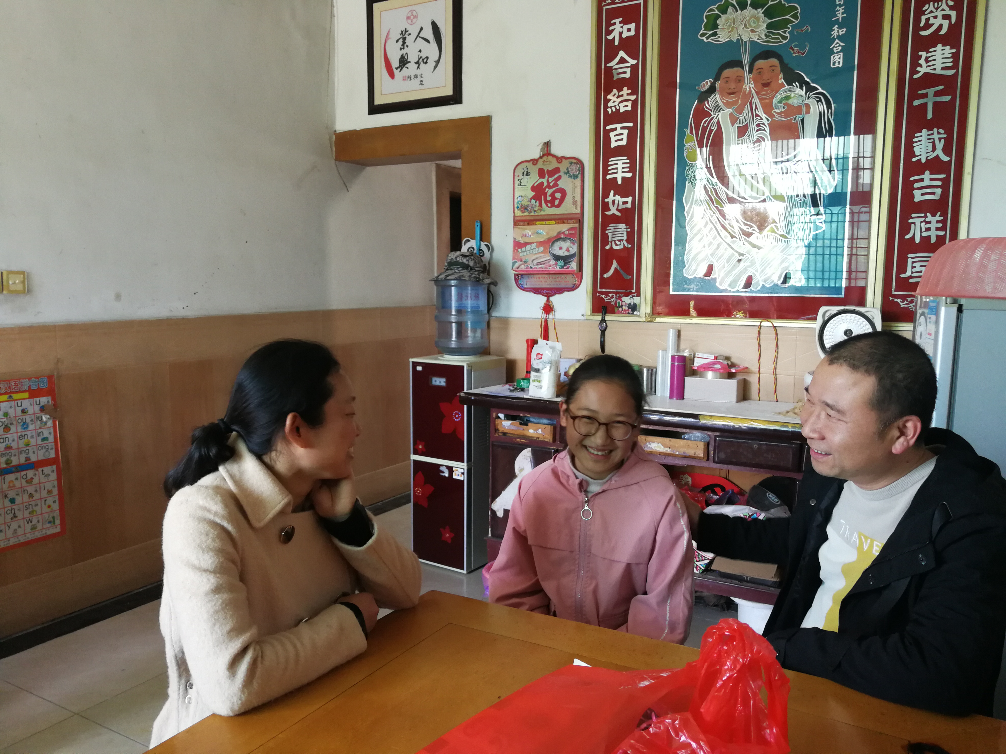
家长诉求 | 无
家长签名： 刘天香

